

ДЕКАБРЬ 2023

С ЛЮБОВЬЮ, РОДНАЯ ШКОЛА!

**«Год будет ярким и насыщенным…»**

***авторы: Коконова Виктория, Сунчугашева Анна, Третьякова Полина***

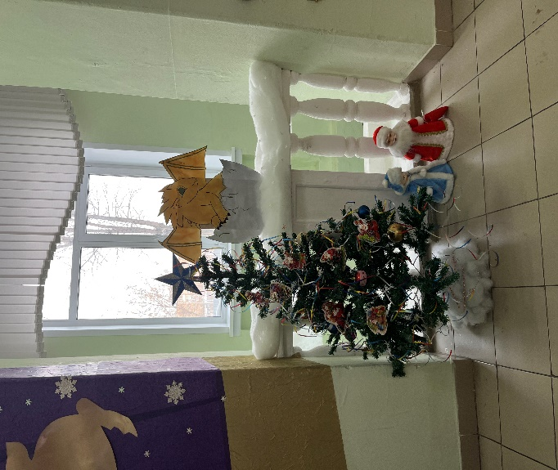

***В преддверии самого волшебного и долгожданного времени, когда исполняются все заветные мечты, юные корреспонденты школы № 62 Вика Коконова, Аня Сунчугашева и Полина Третьякова решили взять интервью у заместителя директора по воспитательной работе Дектяренко Анастасии Сергеевны и узнать, как готовится школа к празднованию Нового года.***

**Корреспонденты: Для начала мы бы хотели спросить, как вы относитесь к Новому году?**

**Анастасия Сергеевна:** Положительно. Это очень хороший, добрый, семейный, душевный праздник, объединяющий всех.

**Корреспонденты: Как вы планируете провести Новый год в школе?**

**Анастасия Сергеевна:** У нас предполагается большая программа, которую мы реализуем в один день. У нас будут «елочки» для начальной школы. А также общешкольное мероприятие «Яркие. Новогодние. Танцевальные». Будем ждать от всех ребят фееричных номеров. Нам нужны юные таланты. Также возможны мероприятия, подробности которых знают только классные руководители, для ребят это будет сюрпризом. С 18 декабря мы украшаем школу, большое спасибо ребятам и классным руководителям за то, что принимают участие!

***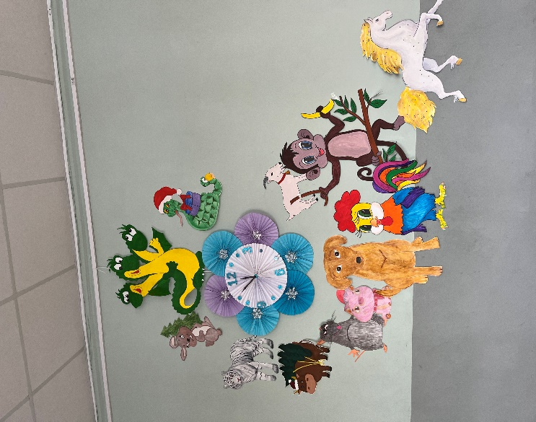*Корреспонденты: Сколько времени занимает подготовка к Новому году?**

**Анастасия Сергеевна:** Очень много времени! Задумки возникают в течение года. В начале ноября планируем, как мы украсим школу, какие ресурсы нам понадобятся для проведения всех мероприятий. Очень много времени нужно для написания сценария, отдельно прописывается музыкальный сценарий. Большая подготовка идет со стороны классов и классных руководителей.

**Корреспонденты: Кто будет в жюри в этом году?**

**Анастасия Сергеевна:** Я считаю, что бессменным членом жюри должен быть директор, для того, чтобы он видел ярких, талантливых детей нашей школы. Мы не можем ставить в жюри классных руководителей, так как каждый классный руководитель всегда болеет и переживает за своих детей. Я не могу сейчас произнести весь состав жюри, но могу сказать точно, что эти люди не классные руководители.

**Корреспонденты: Тяжело ли было организовать праздник в прошлом году?**

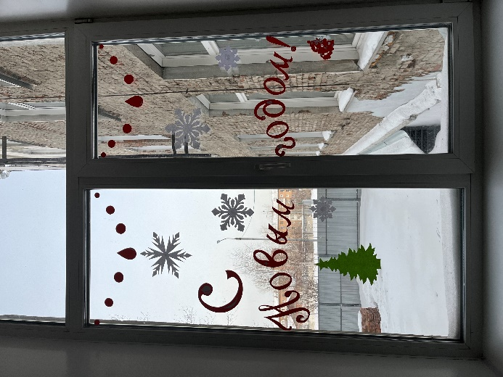**Анастасия Сергеевна:** Да, это было очень тяжело. Большая помощь была от классных руководителей, от директора школы. Любая организация праздника – это большая сложность. И у меня только слова искренней благодарности всем, кто помогает!

**Корреспонденты: Как Вы планируете провести новогодние каникулы?**

**Анастасия Сергеевна:** Гулять со своей семьей, радовать свою дочь, чтобы она поверила в сказку, в чудо, в настоящего Деда Мороза, который придет к ней в новогоднюю ночь. Для меня это семейный праздник.

**Корреспонденты: Что бы Вы пожелали своим коллегам и ученикам?**

**Анастасия Сергеевна:** По моему личному убеждению, год дракона будет ярким и насыщенным. Я уверена, что нас ждут большие перемены во всех областях, поэтому и коллегам, и ребятам я желаю мира, добра, чтобы мы помнили про самые главные ценности, которые есть у нас в жизни. А это добро, любовь и семья.